MESE DI MARZO.

PRANZO ALLI VIII. DI MARZO CON UN seruitio solo di Cucina, & due di Credenza, seruito à due piatti, con due Scalchi, & due Trincianti.

Primo seruitio di Credenza.
Noci moscate condite in zuccaro asciutte. | lib. | 4 | piatti | 2
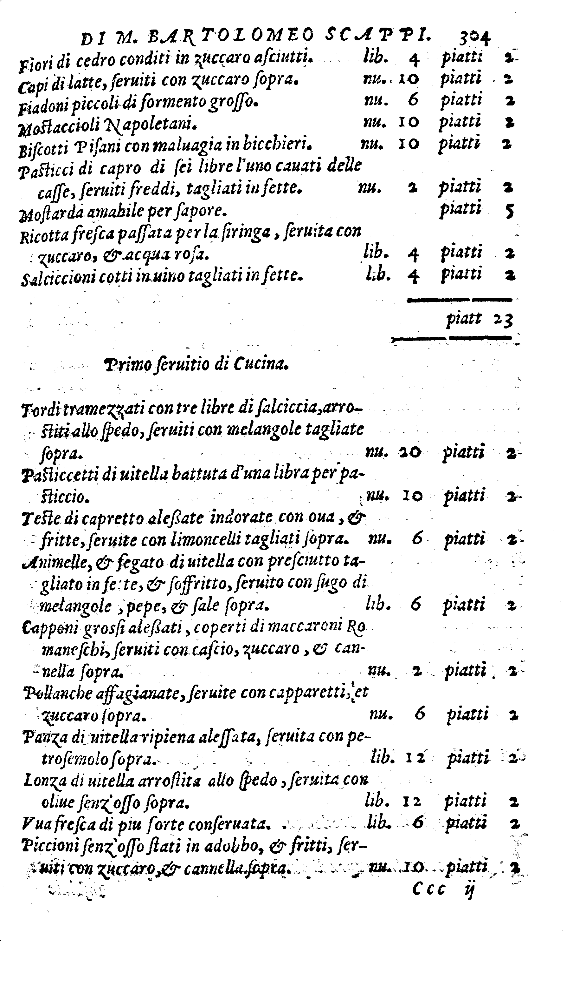
Fiori di cedro conditi in zuccaro asciutti. | lib. | 4 | piatti | 2
Capi di latte, seruiti con zuccaro sopra. | nu. | 10 | piatti | 2
Fiadoni piccoli di formento grosso. | nu. | 6 | piatti | 2
Mostaccioli Napoletani. | nu. | 10 | piatti | 2
Biscotti Pisani con maluagia in bicchieri. | nu. | 10 | piatti | 2
Pasticci di capro di sei libre l'uno cauati delle casse, seruiti freddi, tagliati in fette. | nu. | 2 | piatti | 2
Mostarda amabile per sapore. |  |  | piatti | 5
Ricotta fresca passata per la siringa, seruita con zuccaro, & acqua rosa. | lib. | 4 | piatti | 2
Salciccioni cotti in uino tagliati in fette. | lib. | 4 | piatti | 2
 |  |  | piatti | 23

Primo seruitio di Cucina.
Tordi tramezzati con tre libre di salciccia, arrostiti allo spedo, seruiti con melangole
tagliate sopra. | nu. | 20 | piatti | 2
Pasticcetti di uitella battuta d'una libra per pasticcio. | nu. | 10 | piatti | 2
Teste di capretto aleßate indorate con oua, & fritte, seruite con limoncelli tagliati sopra. |  |  | piatti | 2
Animelle, & fegato di uitella con presciutto tagliato in fette, & soffritto, seruito con sugo di melangole, pepe, & sale sopra. | lib. | 6 | piatti | 2
Capponi grossi aleßati, coperti di maccaroni Romaneschi, seruiti con cascio, zuccaro, & canella sopra. | nu. | 2 | piatti | 2
Pollanshe affagianate, seruite con capparetti, et zuccaro sopra. | nu. | 6 | piatti | 2
Panza di uitella ripiena alessata, seruita con petrosemolo sopra. | lib. | 12 | piatti | 2
Lonza di uitealla arrostita allo spedo, seruita con oliue senz'osso sopra. | lib. | 12 | piatti | 2
Uua fresca di piu sorte conseruata. | lib. | 6 | piatti | 2
Piccioni senz'osso stati in adobbo, & fritti, seruiti con zuccaro, & canella sopra. | lib. | 6 | piatti | 2
Minestra di riso, seruita con zuccaro, cascio, & canella sopra. |  | piatti | 5
 | piatti | 25

Secondo, & ultimo seruitio di Credenza.
Torte herbolate alla Bolognese. | nu. | 2 | piatti | 2
Torte bianche di capi di latte, seruite con zuccaro sopra. | nu. | 2 | piatti | 2
Cardi, seruiti con sale, & pepe. | nu. | 4 | piatti | 2
Carciofetti cotti, seruiti con aceto, sale, & pepe. | nu. | 10 | piatti | 2
Carciofi crudi, seruiti con sale, & pepe. | nu. | 10 | piatti | 2
Tartufoli stufuti con olio, sugo di melangole, & pepe. | lib. | 4 | piatti | 2
Pere, & mele di piu sorte. | nu. | 30 | piatti | 2
Cascio Parmigiano in fettuccie. | lib. | 4 | piatti | 2
Cascio maiorichino. | lib. | 4 | piatti | 2
Marroni arrostiti, seruiti con sale, zuccaro, et pepe. | nu. | 80 | piatti | 2

Leuata la touaglia, & data l’acqua alle mani si mutera saluiette candide.
Finoccihio dolce uerde mondo il gambo. | lib. | 3 | piatti | 2
Stecchi profumati. | lib.ww | 1 | piatti | 2
Neue di latte, seruita con zuccaro sopra. |  |  | piatti | 2
Cialdoni fatti a scartocci. | nu. | 100 | piatti | 2
Ciambellette di monache. | nu. | 100 | piatti | 2
Conditi, & confettioni à beneplacito. | lib. | 4 | piatti 2 per sorte
Mazzetti di fiori profumati. | nu. | 10 | piatti | 2
 |  |  | piatti | 35

CENA COL MEDESIMO ORDIne del pranzo.

Primo seruitio di Credenza.
Insalate cotte di uerzura di piu sorte. | piatti 2 per sorte
Insalata crude di uerzura di piu forte. | piatti 2 per sorte
Insalate di piedi di caparetto. | nu. | 2 | piatti | 2
Fiorite di latte, seruite con zuccaro sopra. | lib. | 4 | piatt | 2
Tortiglioni piccoli ripieni alla Lombarda. | nu. | 6 | piatti | 2
Salciccioni, & lingue di boue cotte in uino tagliate in fette in tutto. | lib. | 4 | piatti | 2
Capponi sopramentati, seruiti freddi, con capparetti, & zuccaro sopra. | nu. | 6 | piatti | 2
Lonza di uitalla arrostita allo spedo, seruita fredda limoncelli tagliati sopra. | lib. | 12 | piatti | 2
Sapor d'uua paßa fatta con mostaccioli. |  |  | piatti | 5
 |  |  | piatti | 21
Primo seruitio di Cucina.
Ceruellate di fegato di uitella in la rete, arrostite su la graticola, seruita con limoncelli tagliati, & zuccaro sopra. | nu. | 6 | piatti | 2
Pasticcetti d'uccelletti di sei per pasticcio. | nu. | 10 | piatti | 2
Pollastrelli piccolini, arrostiti allo spedo, seruiti con zuccaro, & capparetti sopra. | nu. | 10 | piatti | 2
Teste di capretto senz'oßo ripiene coperte di salza uerde. | nu. | 6 | piatti | 2
Capponi appastati aleßati, seruiti con petrosemolo sopra. | nu. | 2 | piatti | 2
Fricassea di due petti di capretto, con oua, seruita con zuccaro, & canella sopra. |  |  | piatti | 2
Mezzi capretti di dietro arrostiti allo spedo, seruiti con oliue senz'oßo sopra. | nu. | 2 | piatti | 2
Polpette di uitella di mezza libra l'una arrostite allo spedo, & poi sbruffate con uua passa, seruite con suo sapor sopra. | nu. | 20 | piatti | 2
Minestra Ongaresca, seruita con zuccaro, & cannella sopra |  |  | piatti | 5
Zigotti di castrato ripieni alessati coperti d'agliata. | nu. | 2 | piatti | 2
 |  |  | piatt | 23

Secondo, & ultimo seruitio di Credenza.
Torte di riso, seruite con zuccaro, & pignoli confetti sopra. | nu. | 2 | piatti | 2
Torte d'herbe alla Bolognese. | nu. | 2 | piatti | 2
Tartufoli crudi, seruiti con sale, & pepe. | lib. | 2 | piatti | 2
Pasticcetti di pere di tre pere per pasticcio. | nu. | 10 | piatti | 2
Un lauoriero di pasta uoto. |  |  | piatti | 2
Carciofani cotti, seruiti con aceto, sale, & pepe. | nu. | 10 | piatti | 2
Pere, & mele di piu sorte. | nu. | 40 | piatti | 2
Casci marzolini di due libre l'uno spaccati. | nu. | 3 | piatti | 2
Marroni arrostiti, seruiti con sale, zuccaro, & pepe. | nu. | 80 | piatti | 2

Leuata la touaglia, & data l'acqua alle mani si mutera saluiette candide.
Neue di latte, seruita con zuccaro sopra. |  |  | piatti | 2
Cialdoncini fatti à scartocci. | nu. | 100 | piatti | 2
Ciambellette di monache. | nu. | 100 | piatti | 2
Finocchio dolce uerde mondo il gambo. | lib. | 2 | piatti | 2
Stecchi profumati. | nu. | 10 | piatti | 2
Conditi, & confettioni à beneplacito. |  |  | piatti | 2
Mazzetti di fiori profumati. | nu. | 10 | piatti | 2
 |  |  | piatti | 35

PRANZO ALLI XV. DI MARZO CON DUE seruitii di Cucina, & tre di Credenza, seruito a/ei piatti, con sei Scalchi, & sei Trincianti.

Primo seruitio di Credenza.
Biscotti Pisani, & Romaeschi con maluagia in bicchieri. | nu. | 30 | piatti | 6
Calcioni di marzapane. | nu. | 30 | piatti | 6
Sfogliatelle fatte con butiro, & pignoli ammaccati per dentro. | nu. | 30 | piatti | 6
Pasticci di uietalla di sei libre per pastticio. | nu. | 6 | piatti | 6
Cedro tagliato in fette, seruite on sale, zuccaro, & acqua rosa. |  |  | piatti | 6
Presciutto, & salciccione cotto in uino, tagliato in fette, in tutto. | lib. | 12 | piatti | 6
Vua fresca de l'anno passata conseruata. | lib. | 18 | piatti | 6
Oliue di Spagna. | nu. | 60 | piatti | 6
Lomboli di uaccina stufata all Venetiana. | lib. | 36 | piatti | 6.
Mostara forte per sapore. |  |  | piatti | 10
 |  |  | piatti | 70

Primo seruitio di Cucina
Croistate di polpe, & gropponi di uentiquattro piccionic, & fette di gola di porco. | nu. | 6 | piatti | 6
Pollstrelli piccolini stati in adobbo reale, & poi fritti, seruiti con zuccaro, & cannella. | nu. | 30 | piatti | 6
Brisauoli di schiena di uiettal, arrostiti su la graticola, seruiti con sugo di melangole, & zuccaro sopra. | lib. | 30 | piatti | 6
Fegatelli di uitella in la rete tramezzate con sei libre di salciccia, arrostiti all spedo, seruiti con sugo melangole sopra. | nu. | 60 | piatti | 60
Pollanche affagianate, seruite con zuccaro, & capparini sopra. | nu. | 18 | piatti | 6
Trippa di uietella alessata, seruia con cascio, & canella sopra. |  |  | piatti | 10
Teste di capretto sez' oso ripiene mezze alessate, & poi inuolte nella rete arrostite allo spedo on zuccaro, & cannella sopra. | nu. | 18 | piatti | 6
Mezzi capretti di dietro arrostiti allo spedo, ser uiti con zuccaro, & sugo di melangole sopra. | nu. | 6 | piatti | 6
Piccioni di meez piuma arrostit allo spedo, ser uiti con melangole tagliati sopra. | nu. | 30 | piatti | 6
 |  |  | piatti | 58

Secondo seruitio di Cucina.
Anatre grosse bollite, coperte di pappardelle, seruite con cascio, zuccaro, & canella sopra. | nu. | 6 | piatti | 6
Petto di uitella ripieno alessato, seruito con petrosemolo sopra. | lib. | 30 | piatti | 6
Gelo di piedi di capretto in forma d'oua. |  |  | piatti | 10
Pottaggio di schinhi con herbuccie legato con oua. | lib. | 18 | piatti | 6
Mezzi capretti dinanzi alessati, seruiti con fiore sopra. | nu. | 6 | piatti | 6
Sapor bianco d'amandole. |  |  | piatti | 10
Capponi grosfi alessati con pezzi di mortatelle, seruiti on esse mortatelle, & petrsemolo sopra. | nu. | 6 | piatti | 6
Polpettoni di uetella stufati con uua passa, d'una libra, e tre onceie per polpettone. | nu. | 24 | piatti | 6
Torte bianche di ricotta pecorina, & pignoli con fetti. | nu. | 6 | piatti | 6
Vaccina salpresa alessata, seruita con mentuccia sopra. | lib. | 36 | piatti | 6
Mostarda amabile per sapore. |  |  | piatti | 10.
 |  |  | piatti | 78

Secondo seruitio di Credenza.
Torte di pere, & mel'appie, e polpe di fagiani. | nu. | 6 | piatti | 6
Torte di farro, seruite con zuccaro, & canella sopra. | nu. | 6 | piatti | 6
Carciofani cotti, seruiti con aceto, & pepe. | nu. | 30 | piatti | 6
Cardi crudi, seruiti con sale, & pepe. | nu. | 12 | piatti | 6
Pasticci di tartufoli d'una libra per pasticcio. | nu. | 30 | piatti | 6
Carciofani crudi, seruiti con sale, & pepe. | nu. | 30 | piatti | 6
Tartufoli crudi, seruiti on sale, & pepe. | nu. | 8 | piatti | 6
Pere, & mele di piu sorte. | nu. | 90 | piatti | 60
Cascio Romanesco | lib. | 12 | piatti | 6
Cascio Parmigiano in fettuccie. | lib. | 8 | piatti | 6
Neue di latte, seruita con zuccaro sopra. |  |  | piatti | 10
Cialdoni fatti a scartocci. | nu. | 300 | piatti | 6
Ciambellette di monache. | nu. | 200 | piatti | 6
 |  |  | piatti | 88

Leuata la touaglia, & data l'acqua alle mani si mutera saluiette candide.
Terzo seruitio di Credenza
Finocchio dolce uerde mondo il gambo. | lib. | 4 | piatti | 6
Stecchi con fieri in mazzetti. | nu. | 30 | piatti 6 per sorte
Cialdoncini fatti di moll ica di pane, & zuccaro. | nu. | 500 | piatti | 6
Cedri sani conditi in zuccaro, & altre conditure asciutte. | lib. | 12 | piatti 6 per sorte
Confettioni biache di piu fort a bene placito. | lib. | 12 | piatti | 6
 |  |  | piatti | 36

CENA COL MEDESIMO ORDIne del pranza ante scritto.

Primo seruitio di Credenza.
Mostaccioli Napoletani, o Romaneschi. | nu. | 30 | piatti | 6
Calicioni di marzapane. | nu. | 30 | piatti | 6
Capi di latte, seruiti con zuccaro sopra. | nu. | 30 | piatti | 6
Insalate cote, & crude di piu sorte. | piatti | 6
Salciccioni, & linge de boue salate cotte in uino tagliate in fette in tuto. | lib. | 12 | piatti | 6
Presciutto coto in uino, & poi sfilato, seruito con uua passa, aceto rosato, & zuccaro sopra. | lib. | 9 | piatti | 6
Oliue di Bologna. | nu. | 200 | piatti | 6
Vua fresca conseruata. | lib. | 18 | piatti | 6
Ofelle sfogliate fatte con butiro. | nu. | 46 | piatti | 6
 |  |  | piatti | 54

Primo seruitio di Cucina.
Piccioni di torre arrostiti allo spedo, seruiti con fiori di finnocchio sopra. | nu. | 30 | piatti | 6
Anatre stufate con uentresca di porco. | nu. | 12 | piatti | 6
Zinne di uaccina alessate tagliate in fette, & poi fritte coperte d'agliata. | lib. | 18 | piatti | 6
Piccioni grossi ripieni cotti con cauoli Bolognesi, e sei libre di ceruellate, seruiti con essi canoli, & ceruellate sopra. | nu. | 30 | piatti | 6
Mezzi capretti dinanzi alessati, seruiti con petro semolo sopra. | nu. | 6 | piatti | 6.
Pasticci di polpette di uietall di sei libre l'uno. | nu. | 6 | piatti | 6
Linge di uietlla mezze alessate inuolte nella rete, arrostite allo spedo, coperte di mostarda amabile, seruite con pignoli confetti sopra. | nu. | 12 | piatti | 6
Seccaticcia fresca alessata, seruita con petrosemolo sopra. | lib | 36 | piatti | 6
Fricassea, cioe grattonata di piedi di uietalla. | nu. | 18 | piatti | 6
Code di castrato alessate, & poi arrostote su la graticola, seruite con acetao rosato, & zuccaro sopra. | lib. | 36 | piatti | 6
 |  |  | piatti | 60

Secondo seruitio di Cucina
Capponi grossi arrostiti allo spedo, seruiti con capparetti, & zuccaro sopra | nu. | 12 | piatti | 6
Piccionin di colombara in brodo lardiero con cime di salcuia. | nu. | 30 | piatti | 6
Zigotti di castrato ripieni arrostiti allo spedo, seruiti con sugo di limoncelli sopara. | nu. | 6 | piatti | 6
Sapor francese in piatti |  |  | piatti | 10
Pollanche nostrali alessate con nauoni gialli, et sei libre di salciccia Lucchese, seruito ogni cosa insieme con cascio, et ca nella sopra. | nu. | 12 | piatii | 6
Gelo di carne con fette di prosciutto cotto in uino sotto |  |  | piatti | 10
Lonza di uietella arrostita allo spedo, seruita con oliue senza ro sopra | lib. | 36 | piatti | 6
Maccaroni Romaneschi, tramezzati con fette di prouatura, seruiti con cascio, zuccaro, & canella sopra |  |  | piatti | 6
Torte bianche, seruiti con zucaro, & cannella sopra | nu. | 6 | piatti | 6
Un lauoriero di pasta fatto con latte, passato con la siringa, seruito con zuccaro sopra |  |  | piatti | 6
 |  |  | piatti | 68

Second seruitio di credenza.
Torte uerdi con pignoli ammogliati per dentro. | nu. | 6, | piatti | 6
Torte di saluiata con zibibbo senz' anime dentre | nu. | 6 | piatti | 6
Pasticci di pedoni di carciofani con cascio, e medolla di boue per dentro, di dieci per pasticcio | nu. | 6 | piatti | 6
Cardi crudi, seruiti con sale, & pepe | nu. | 9 | piatti | 6
Tartufoli stufati con olio, sugo di melangole, et pepe | lib. | 12 | piatti | 6
Tartufoli crudi, seruiti con sale, & pepe | nu. | 12 | piatti | 6
Carciofani crudi, seruiti con sale, & pepe | nu. | 30 | piatti | 6
Pere, & mele, di piu sorte | nu. | 90 | piatti | 6
Casci marzolini di due libre l'uno spaccati | nu. | 6 | piatti | 6
Cascio Parmeggiano in fettuccie | lib. | 8 | piatti | 6
Neue di latte, seruiti con zuccaro sopra |  |  | piatti | 10
Cialdoni fatti a scartocci | nu. | 270 | piatti | 6
Ciambellette | nu. | 200 | piatti | 6

Leuata la touaglia, data l'acqua alle mani, si mutereanno saluitte candide.

Terzo, & ultimo seruitio di Credenza.
Finocchio dolce uerde mondo il gambo | lib. | 4 | piatti | 6
Stecchi profumati | nu. | 30 | piatti | 6
Condite di piu sorte a beneplacito | lib. | 12 | piatti 6 per sorte
Confettioni di piu sorte a beneplactio | lib. | 12 | piatti 6 per sorti
Mazzetti di fiori lauarato il piede d'oro & seta | nu. | 30 | piatti | 6
 |  |  | piatti | 30

PRANZO ALL'VLTIMO DI MARZO CON quattro seruitii di Credenza, & quattro di Cucina, seruito a dieci piatti, con dieci Scalchi, & dieci Trincianti

Primo seruitio di Credenza.
Noci confette asciutte | lib. | 20 | patti | 10
Persiche confetti asciutte | lib. | 20 | piatti | 10
Polpa di cedro confetta asciutta | lib. | 20 | piatti | 10
Pere di piu sorte confette asciutte | lib. | 20 | piatti | 10
Melloni conditi asciutti | lib. | 20 | piatti | 10
Scorze di melangole condite asciutte | lib. | 20 | piatti | 10.
Tutte le dette confetture, & conditure, hanno da essere condite in zuccaro.
Mostaccioli Napoletani | nu. | 50 | piatti | 10
Biscotti Romaneschi con maluagia in bicchieri | nu. | 50 | piatti | 10
Pignoccati freschi | nu. | 50 | piatti | 10
Morselletti di marzapane | nu. | 50 | piatti | 10
Capi di latte seruiti con zuccaro sopra | nu. | 50 | piatti | 10
Ciambellette grosse. | nu. | 50 | piatti | 10
Fucaccini sfogliatlle fatte con butiro. | nu. | 50 | piatti | 10
Fiorita di latte di pecora, seruita con zuccaro sopra. | lib. | 20 | piatti | 10
Butiro, fresco lauato con l'acqua rosa passato per la siringa, seruito con zuccaro, fino sopra. | lib. | 20 | piatti | 10
 |  |  | piatti | 150

Secondo seruitio di Credenza.
Pasticci di capro di sei libre per pasticcio, seruiti freddi, tagliati in fette nelle casse. | nu. | 10 | piatti | 10
Cedri tagliati in fette, seruiti con sale, zuccaro, & canella sopra. |  |  | piatti | 10
Lingue di bufalo salate cotte in uino tagliate in fette. | nu. | 20 | piatti | 10
Pauoni nostrali giouani arrostiti allo spedo, serui ti freddi con capparetti, & zuccaro sopra. | nu. | 10 | piatti | 10
Sommata alessata tagliata in fette, coperta di mostarda amabile. | lib. | 20 | piatti | 10
Fiadoncelli di farro, seruiti freddi. | nu. | 50 | piatti | 10
Oliue di Spagna. | nu. | 450 | piatti | 10
Vua fresca di piu sorte confernata. | lib. | 30 | piatti | 10
Tortiglioni piccoli ripieni di medolle di boue, zuccaro, & uua passa. | nu. | 30 | piatti | 10
 |  |  | piatti | 90

Primo seruito di cucina.
Ortolani arrostiti oallo spedo sua crostata. | nu. | 200 | piatti | 10
Pollastrelli piccolini ripieni impillottati minuti, arrostiti allo spedo, seruiti con capparini, zuccaro, & sugo di melangole sopra. | nu. | 50 | piatti | 10
Crostate di gropponi, & polpe di sessanta piccioni con uenti libre di compositione di salciccia gialla. | nu. | 10 | piatti | 10
Tomaselle di fegato di uitella, inuolte nella rete fritter di quattro oncie l'uua, seruite con sugo di melangole, zuccaro, & cannella sopra. | nu. | 150 | piatti | 10
Animelle di uitella inuolte nella rete tramezzate con salciccia Modenese, arrostiti allo spedo, seruiti con sugo di melangole, & zuccaro sopra, in tutto. | lib. | 40 | piatti | 10
Frittura d'animelle di capretto, fegato di uitella, & gola di porco salata, seruita con sugo di li moncelli, pepe, & zuccaro sopra. | lib. | 40 | piatti | 10
Polpette di uitella ripiene arrostite allo spedo, seruite con uua passa cotta in uino, & zuccaro sopra, di quattro oncie di carne per polpetta. | nu. | 150 | piatti | 10
Fricassea di sei mezziplepri dinanzi con cipollette soffritte, & mentuccia, seruite con zuccaro, pepe, & canella sopra. |  |  | piatti | 10.
Pasticcetti di polpe di uitella battute d'una libra per pasticcio. | nu. | 50 | piatti | 10
Tortore tramezzate con foglie di saluia, arrostite alllo spedo con sua crostata. | nu. | 50 | piatti | 10
 |  |  | piatti | 100

Secondo seruitio di Cucina.
Beccacci arrostiti allo spedo, seruiti con sua suppa sotto. | nu. | 50 | piatti | 10
Starne arrostite allo spedo, seruite con limoncelli tagliati, & zuccaro, & cannella sopra. | nu. | 50 | piatti | 10
Pasticci di piccioni domestici, quattro per pasticcio, con fette di gola di porco salata dentro. | nu. | 10 | piatti | 10
Lingue di uietlla in la rete, arrostite allo spedo, seruite con sugo di melangole, & zuccaro sopra. | nu. | 20 | piatti | 10
Crostate d'occhi, & ceruella di capretto, & fet te di sommata alessata. | nu. | 10 | piatti | 10
Pollanche d'India, ripiene di tordi, & di pedoni di carcdiofani alessate arrostite allo spedo, seruie con capparetti, & zucccaro sopra. | nu. | 10 | piatti | 10
Salza di melegranate. |  |  | piatti | 17
Pasticci di fagiani, seruiti caldi, di due per pasticcio. | nu. | 10 | piatti | 10
Mezzi capretti di dietro arrostiti allo spedo, seruite con melangole tagliate sopra. | nu. | 10 | piatti | 10
Gelo di carne in quadretti. |  |  | piatti | 17
 |  |  | piatti | 114

Terzo seruitio di Cucina.
Teste di capretto senz'osso ripiene alessate, coperte di ginestrata, seruite con zuccaro, & cannella sopra. | nu. | 30 | piatti | 10
Capponi alessati seruiti con petrsemolo sopra. | nu. | 20 | piatti | 10
Salciccioni Bolognesi alessati in acqua, seruiti con petrosemolo sopra. | lib. | 30 | piatti | 10
Pasticci d'anatre di terra di dua per pasticcio con sua salza dentro. | nu. | 10 | piatti | 10
Lomboli di seccaticcia stufati all Venetiana. | lib. | 60 | piatti | 10
Gelo in bocconi di colore d'ambra. |  | piatti | 17
Biancomagnare di diuerse forme. |  | piatti | 17
Teste di pere, & mel'appie marzapanate. | nu. | 10 | piatti | 10
Pasticci di pollache nostrali di dua per pasticcio. | nu. | 10 | piatti | 10
Schiena di carpo in brodo lardiero. | lib. | 10 | piatti | 10
Petto di uitella alessato, seruito con petrosemolo sopra. | lib. | 40 | piatti | 10
Mezzi capretti dinanzi alessati, seruiti con fiori di borragine sopra. | nu. | 60 | piatti | 10
Salzauerde in piatti |  | . | piatti | 17
 |  |  | piatti | 151
Quarto, & ultimo seruitio di Cucina.
Spalle di castrato inuolte nella rete rifatte, arrostite su la graticola, seruite con sugo di melangole, & zuccaro sopra. | nu. | 10 | piatti | 10
Zigotti di rufalotte arrostiti allo spedo, seruiti con pezzi di cotogne stufate sopra. | nu. | 10 | piatti | 10
Oliue di Cicilia. | nu. | 300 | piatti | 10
Vna fresca dell'anno passato conseruata. | lib. | 30 | piatti | 10.
Faginai gross ripieni di tartufoli, arrostiti allo spedo, seruiti con capparetti, & zuccaro sopra. | nu. | 20 | piatti | 10
Minestra di uiuarole, fata con ooa, & herbe battute, seruita con zuccaro, & cannella sopra. |  |  | piatti | 17
Lonza di uitella arrostita allo spedo, seruita con melangole tagliate sopra. | lib. | 60 | piatti | 10
Pasticci di cotorne di due per pasticcio, con fet te di mortatelle per dentro. | nu. | 10 | piatti | 10
Conigli arrostiti allo spedo, coperti di bronegro, seruiti con pignoli ammogliati sopra. | nu. | 20 | piatti | 10
Capretti piccolini di latte, pelati, ripieni d'uccelletti, arrostiti allo spedo, seruiti caldi. | nu. | 10 | piatti | 10
Gelo a foggia di uentresca. |  |  | piatti | 17
Torte di cotogne, & mel'appie. | nu. | 10 | piatti | 10.
piatti 134

Terzo seruitio di Credenza.
Pasticcetti piccoli pieni di latte, & rosti d'oua. | nu. | 50 | piatti | 10
Pasticcetti d'ostreghe, trouandosene, di uenti per pasticcio. | nu. | 10 | piatti | 10
Pasticcetti di pere di tre pere per pasticcio. | nu. | 50 | piatti | 10
Torte bianche con ricotta pecorina, & sugo di mel'appie. | nu. | 10 | piatti | 10
Torte uerdi all Bologneses. | nu. | 10 | piatti | 10
Due lauorieri di pasta diuersi, uuoti. | piatti 10 per sorte
Gelo passato per la siringa. |  |  | piatti | 17
Ostreghe cote su la graticola, seruite con sugo di melangole, & pepe. | nu. | 200 | piatti | 10
Pere guaste con zuccaro, seruite con folignata sopra. | nu. | 300 | piatti | 10
Cardi, seruiti con sale, & pepe. | nu. | 20 | piatti | 10
Carciofani cotti, seruiti con aceto, & pepe. | nu. | 50 | piatti | 10
Palmette Napoletane. | nu. | 10 | piatti | 10
Carciofani crudi, seruiti con sale, & spepe. | nu. | 50 | piatti | 10
Pere di piu sorte cotte in sapa, cioe mosto cotto, seruite con zuccaro sopra. | nu. | 100 | piatti | 10
Pere, & mele crude in piu sorte. | nu. | 150 | piatti | 10
Casci marzolini di due libre l'uno spaccati. | nu. | 15 | piatti | 10
Rauiggioli Florentini. | lib. | 20 | piatti | 10
Cascio Parmessiano in fettuccie. | lib. | 20 | piatti | 10
Tartufoli siufati con olio, sugo di melangole, & pepe. | lib. | 20 | piatti | 10
Mandorlette fresche spaccate. | nu. | 800 | piatti | 10
Oliue di Spagna. | nu. | 300 | piatti | 10
Uua fresca dell'anno passato conseruata. | lib. | 20 | piatti | 10
Nespole mature. | nu. | 300 | piatti | 10
Pere carauelle cotte al calore del fuoco, seruite con folignata sopra. | nu. | 34 | piatti | 10
Neue di latte, seruita con zuccaro sopra. |  |  | piatti | 17
Cialdoni fatti a scartocci. | nu. | 800 | piatti | 10
Ciambellette di monache. | nu. | 400 | piatti | 10
 |  |  | piatti | 284

Leuata la touaglia, 7 data l'acqua alle mani si mutera saluiette candide.
Quartero, & ultimo seruitio di Credenza.
Finocchio dolce uerde mondo il gambo. |  | lib. |  | 8 | piatti |  | 10
Stecchi in piatti con acqua rosa. |  | nu. |  | 50 | piatti |  | 10
Cedir sani conditi. |  | lib. |  | 20 | piatti |  | 10
Polpa di cedro condita. |  | lib. |  | 20 | piatti |  | 10
Pere mostcarole condite. |  | lib. |  | 20 | piatti |  | 10
Pere di piu sorte condite. |  | lib. |  | 20 | piatti |  | 10
Persiche condite. |  | lib. |  | 20 | piatti |  | 10
Melloni conditi. |  | lib. |  | 20 | piatti |  | 10
Citrioli conditi. |  | lib. |  | 20 | piatti |  | 10
Cocuzze sane intiere condite. |  | lib. |  | 20 | piatti |  | 10
Gambi di lattugha condite. |  | lib. |  | 20 | piatti |  | 10
Lazzarole condite |  | Lib. |  | 20 | Piatti |  | 10
Melangoletti conditi. |  | lib. |  | 20 | piatti |  | 10
Confetti gross bianchi in scatole, di due libre, e mezza l'una, cosi le setto soritte. | nu. |  | 10 |  | piatti | 10.
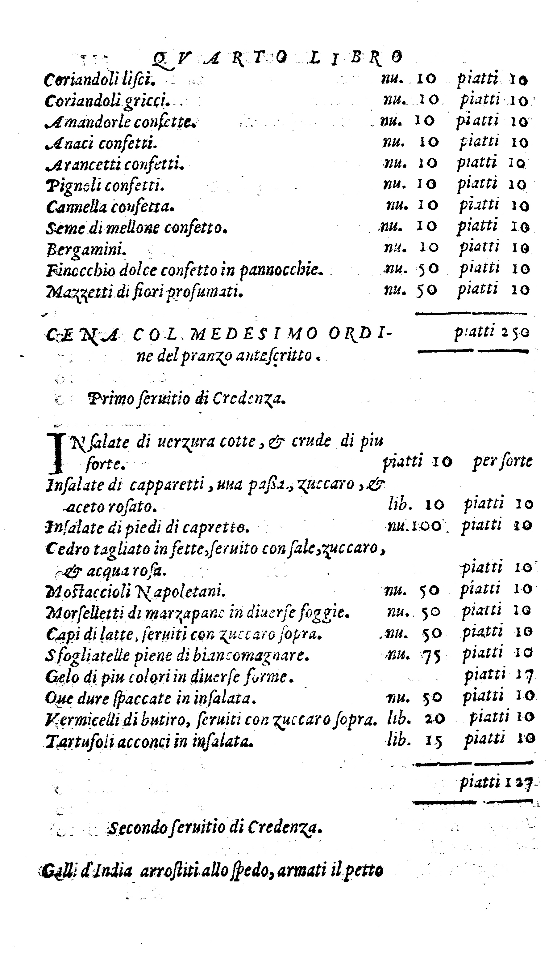
Coriandoli lisci. | nu. |  | 10 |  | piatti | 10
Cordinaoli gricci. | nu. |  | 10 |  | piatti | 10
Amandorle confette. | nu. |  | 10 |  | piatti | 10
Anaci confetti. | nu. |  | 10 |  | piatti | 10
Arancetti confetti. |  | nu. |  | 10 | piatti | 10
Pignoli confetti. |  | nu. |  | 10 | piatti | 10
Cannella confetta. |  | nu. |  | 10 | piatti | 10
Seme di mellone confetto. |  | nu. |  | 10 | piatti | 10
Bergamini. |  | nu. |  | 10 | piatti | 10
Finocchio dolce confetto in pannecchie. |  | nu. |  | 50 | piatti | 10
Mazzetti di fiori profumati. |  | nu. |  | 50 | piatti | 10
 |  |  |  |  | piatti | 250

CENA COL MEDISIMO ORDIne del pranzo antescritto.

Primo seruitio di Credenza.
Insalate di uerzura cotte, & crude di piu sorte. | piatti 10 per sorta
Insalate di capparetti, una passa, zuccaro, & aceto rosato. | lib. | 10 | piatti | 10
Insalate di piedi di cparetto. | nu. | 100 | piatti | 10
Cedro tagliato in fette, seruito con sale, zuccaro, 7 acqua rosa. |  |  | piatti | 10
Mostaccioli Napoletani. | nu. | 50 | piatti | 10
Morselletti di marzapane in diuerse foggie. | nu. | 50 | piatti | 10
Capi di latte, seruiti con zuccaro sopra. | nu. | 50 | piatti | 10
Sfogliatlle piene di bancomagnare. | nu. | 75 | piatti | 10
Gelo di piu colori in diuerse forme. |  |  | piatti | 17
Oue dure spaccate in insalata. | nu. | 50 | piatti | 10
Vermicelli in butiro, seruiti con zuccaro sopra. | lib. | 20 | piatti | 10
Tartufoli acconci in insalata. | lib. | 15 | piatti | 10
 |  |  | piatti | 127

Secondo seruitio di Credenza.
Galli d'India arrostiti allo spedo, armati il petto di coriandoli confetti, seruiti freddi. | nu. | 10 | piatti | 10
Sapore d'uua fatto a foggia di mostarda. |  |  | piatti | 10
Oliue di Napoli | nu. | 300 | piatti | 10
Vua fresca dell'anno passato. | lib. | 30 | piatti | 10
Capponi sopramentati, seruiti con capparetti, & zuccaro spra. | nu. | 20 | piatti | 10
Pastricci di presciutto che prima sia stato alessate di sei libre per pasticcio. | nu. | 10 | piatti | 10
Pasticci di rfalotto di sei libre per pasticcio, ser uiti freddi, tagliati in fette nelle casse. | nu. | 10 | piatti | 10
Sommata cotta in uino, tagliata in fette, seruita con sugo di melangole, & zuccaro sopra. | lib. | 40 | paitti 10
Mostareda amabile per sapore. |  |  | piatti | 17
Lonza di porco stata in adobbo arrostite allo spedo, seruita fredda con limoncelli tagliati sopra. | lib. | 50 | piatti | 10
Gelo di piu solre in cannoni gross a foggia di ce cuzze. |  |  | piatti | 17
 |  |  | piatti | 124

Primo seruitio di Cucina
Teste di uitella piccole pleate alessate, seruite in tiere con melagole in bocca, & fiori sopra. | nu. | 10 | piatti | 10
Pollanche d'India alessate con cardi, & quindici libre di ceruellate, seruite con essi cardi, & ceruellate spoluerizzate di cascio, zuccaro, & cannella sopra. | nu. | 10 | piatti | 10
Petto di di uitella ripieno alessate, seruito con petrosemolo sopra. | lib. | 50 | piatti | 10
Carne di manzo Mileses salata, alessata, seruita con fiori di borragine sopra. | lib. | 50 | piatti | 10
Ceruellate di zinne, & fegato di uitella battuta, inuolte nella rete, arrostite allo spedo, seruite con mostarda sopra. | lib. | 50 | piatti | 10
Pasticci di starene di tre per pasticcio con sua salza dentro. | nu. | 10 | piatti | 10
Piccionio senz'osso stati in adobbo, & poi fritt, seruiti con zuccaro, & canella sopra. | nu. | 50 | piatti | 10
Zinne di uaccina alessate, poi inuolte nella rete, arrostite allo spedo, seruite con sugo di limoncelli, & zuccaro sopra. | lib. | 40 | piatti | 10
Capponi gross alessati, coperti di tortelletti, ser uiti con cascio, zuccaro, & canella sopra. | nu. | 10 | piatti | 10
Biancomagnare in piatti, seruito con zuccaro, et grani di melegranate sopra. |  |  | piatti | 17
 |  |  | piatti | 107

Secondo seruitio di Cucina
Starne arrostite allo spedo, seruite con capparetti, & zuccaro sopra. | nu. | 40 | piatti | 10
Leprotti arrostiti allo spedo, coperti di ciuiero, seruiti con pignoli ammogliati sopra. | nu. | 20 | piatti | 10
Pasticci d'anatre d'India d'una per pasticcio, con sui salza dentrol. | nu. | 10 | piatti | 10
Pauonia nostrali arrostiti allo spedo, pieni di tartufoli, & ceruellate. | nu. | 10 | piatti | 10
Anatrelle di terra saluatiche di piedi rosti in brodo lardiero. | nu. | 20 | piatti | 10
Salza di pauo. |  |  | piatti | 17
Suppee di capirottata con pople di quaranta piccioni arrostiti allo spedo sotto. |  |  | piatti 10.
Fagiania ripieni di finocchio incartati, arrostiti allo spedo, seruiti con oliue senz'osso sopra. | nu. | 20 | piatti | 10
Torte di prugne, & mel'appie marzpanate, | nu. | 10 | piatti | 10
Piccioni domesticic ripieni stufati, con nauoni, & ceruellate, libre 15, & con cascio, zuccaro, et cannella. | nu. | 40 | piatti | 10
Gelo con lazette di cappone sotto. |  |  | piatti | 10.
 |  |  | piatti | 117

Terzo seruitio di Cucina.
Teste di capretto senz'osso ripience di compositione di ceruellate, allessate, seruite con salza uerde sopra. | nu. | 30 | piatti | 10.
Galline nostrali alessate, coperte di cauoli Bolognesi, & barbaglica di porco alessata con sessi cauoli. | nu. | 10 | piatti | 10
Mezzi cparretti di dietro arrostiti allo spedo, ser uiti con capparettti, & zuccaro sopra. | nu. | 10 | piatti | 10
Tordi, & lodole, cauatai gl'interiori, arrostite allo spedo, coperti di brongegro, seruiti con amandole confette, & zucccaro, & cannella sopra. | nu. | 150 | piatti | 10
Pasticcci di quarti di sapretto dinanzi di due per pasticctio. | nu. | 10 | piatti | 10
Piedi di uitella alessati, & poi fritti, seruiti con mostarda amabile sopra. | nu. | 20 | piatti | 10
Pottaggio di ponta di petto di uitella, co cipollette battute, & altre materie. | lib. | 30 | piatti | 10
Pasticci di polpa di rufalotto battuta all'oogaresca, di cinque libre per pasticctio. | nu. | 10 | piatti | 10
ginestrata per minestra, seruita con zuccaro, & cannella sopra. |  |  | piatti | 17
Gelo con mezze tests di capretto alessata sotto. |  |  | piatti | 17
 |  |  | piatti | 104

Quarto, & ultimo seruitio di Cucina.
Agnelletti di latte intieri pelati, ripieni arrostiti allo spedo. | nu. | 10 | piatti | 10
Pasticci di lomboli di seccaticcia di sei libre per pasticcio. | nu. | 10 | piatti | 10
Lonza di uitella arrostita allo spedo, seruita con oliue sez'osso sopra. | lib. | 50 | piatti | 10
Polpettoni d'una libra e mezza di carne magra di tufalotto stufati. | nu. | 40 | piatti | 10
Pasticci di capponi grossi d'uno per pasticcio. | nu. | 10 | piatti | 10
Anatre grosse arrostite allo spedo, seruiti con pedoni di carciofani cotti sopra. | nu. | 10 | piatti | 10
Vua fresca dell'anno passato. | lib. | 30 | piatti | 10
Torte di fagioli. | nu. | 10 | piatti | 10
Zigotti di capro arrostiti allo spedo, seruiti con cipolle soffritte sopra. | nu. | 10 | piatti | 10
Schiena di cignale in brodo lardiero. | lib. | 50 | piatti | 10
Gelo di grugni, & orecchi di porco. |  |  | piatti | 17
 |  |  | piatti | 117

Terzo seruitio di Credenza
Piglisi le medesime uiuande, & condite & confettioni che si pigliano nel pranzo.

PRANZO NELL' ANTESCRITTO MESE IN giorno magro d'un storione solo, ilqualte potra seruire d'ogni mese in Roma, & in altri luoghi, done se ne troua quasi sempre, con due seruiti di Credenza, & due di Cucina, seruito a cincque piatti, con cineque Scalchi, & cinque Trincianti.

Primo Seruitio di Credenza
Piglisi le uiuande della Credenza, second i mesi cosi nel principio come nell'ultimo, il simile facciase in la cena.
Primo seruitio di Cucina
Brisauoli di storione stati in adobbo, arrostiti su la graticola, spoluerizzati di fiori di finocchio, pepe, & sale. | lib. | 30, | piatti | 5
Paasticci sfogliati di pancia di storione battuta, di quattro libre per pasticcio, mescolata con uua spina, menta, maiorana, & uua passa. | nu. | 5 | piatti | 5
Crostate di latte, & fegato di storione. | nu. | 5 | piatti | 5
Frittata d oua di storione. | nu. | 5 | piatti | 5
Tomaselle di polpa di storione di quattro oncie luna. | nu. | 75 | piatti | 5
Minestra di piselli con pancia di storione. | lib. | 20 | piatti | 5
Pottaggio di latte di storione con herbicine. |  |  | piatti | 8
Pezzi di storione di cinque libre l'uno cotti in uino, con pepe, & cannella coperti di mostarda amabile. | nu. | 5 | piati | 5
 |  |  | piatti | 43
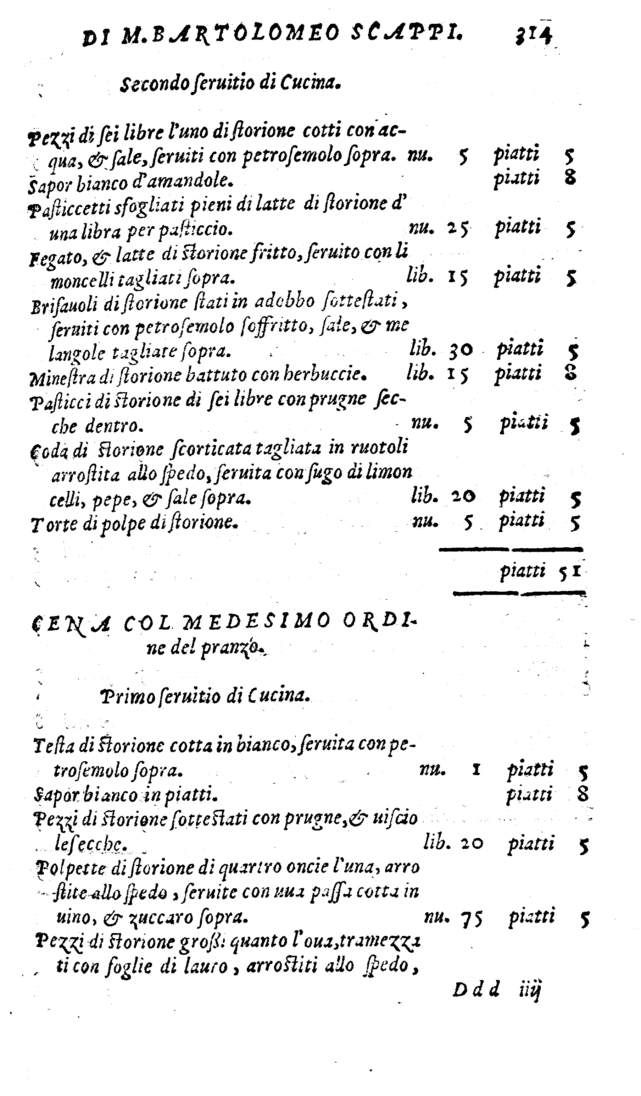

Secondo seruitio di Cucina.
Pezzi di sei libre l'uno di storione cotti con acqua, & sale, seruiti con petrosemolo sopra. | nu. | 5 | piatti | 5
Sapor bianco d'amandole. |  |  | piatti | 8
Pasticccetti sfogliati pieni di latte di storione d'una libra per pasticcio. | nu. | 25 | piatti | 5
Fegato, & latte di storione fritto, seruito con limoncelli tagliati sopra. | lib. | 15 | piatti | 5
Brisanoti di storione stati in adobbo sottestati, seruiti con petrosemolo soffritte, sale, & melangole tagliate sopra. | lib. | 30 | piatti | 5
Ministra di storione battuto con herbuccie. | lib. | 15 | piatti | 5
Pasticci di storione di sei libre con prugne secche dentro. | nu. | 5 | piatti | 5
Coda di storione scorticata tagliata in ruotoli arrostiti allo spedo, seruita con sugo di limoncelli, pepe, & sale sopra. | lib. | 20 | piatti | 5
Torte di polpe di storione. | nu. | 5 | piatti | 5.
 |  |  | piatti | 51

CENA COL MEDESIMO ORDIne del pranzo.

Primo seruitio di Cucina
Testa di storione cotta in bianco, seruita con petrosemolo sopra. | nu. | 1 | piatti | 5
Sapor bianco in piatti |  |  | piatti | 8
Pezzi di storione sottestati con prugne, & uiscio lesecche. | lib. | 20 | piatti | 5
Polpette di storione di quartro oncie l'una, arrostite allo spedo, seruite con uua passa cotta in uino, & zuccaro sopra. | nu. | 75 | piatti | 5
Pezzi di storione grossi quanto l'oua, tramezzati con foglie di lauro, arrostiti allo spedo, con la crostata come l'anguille, seruiti con sugo di melangole, & zuccaro sopra. | lib. | 25 | piatti | 5
Budelle di storione cotte a modo di trippa con herbicine, seruite con pepe, & cannella sopra. |  |  | piatti | 8
Brisauoli di storione sottestati. | lib. | 30 | piatti | 5
Panza di storione misaltata, & poi alessata con acqua semplice, seruita con petrosemolo sopra. | lib. | 20 | piatti | 5
Agliata d'amandole per sapore. |  | piatti | 8
Pezzi di storione in pottaggio all Tedesca. | lib. | 20 | piatti | 5
 |  |  | piatti | 59

Secondo seruitio di Cucina.
Pasticci di pancia di storione di quattro libre per pasticcio, con pezzi di cascio, menta, & makorana, & uua passa dentro. | nu. | 5 | piatti | 5
Schiena di storione scorticata, & taglicata sottile, come le tagliatelle, fritta nell'olio, seruita con petrosemolo, sugo di melangole, & pepe sopra. | lib. | 20 | piatti | 5
Brisauoli di stroinone fritti coperti di salza uerde. | lib. | 20 | piatti | 5
Pasticci di polpettoni di storione di quattro libre di storione per pasticcio. | nu. | 5 | piatti | 5
Frittelle doua di storione, seruite con zuccaro sopra. | nu. | 75 | piatti | 5
Oua di storione alessate, taglicate in pezzuoli, fatte per ministera con herbuccie. |  |  | piatti | 8
Cauiale fatto d'oua di storione, seruito su le fette di pane con sugo di melangole, & pepep sopra. | lib. | 50 | piatti | 5
Torte d'oua di storione. | nu. | 5 | piatti | 5
 |  |  | piatti | 43

